Ажыратылатын ќосылыстар
Техника мен т±рмыста ењ кµп тараѓан бекіту тетікбµлшектері б±рандамалар (болт), б±рамас±ќпалар (шпилька), б±рамалар (винт), сомындар (гайка) болып табылады. Олардыњ бєрі стандартталѓан жєне де ќалпына, жасау дєлдігіне, материалына жєне т.б. ќарай єр т‰рлі болып келеді. Оларды жалпы ќызмет атќаратын жєне арнайы, ерекше жаѓдайларда немесе белгілі бір б±йымдар т‰рлерінде ќолдануѓа арналѓан деп бµледі. Тµменде жалпы ќызмет атќаратын бекіту тетікбµлшектерін кескіндеу жєне белгілеу ережелерін ќарастырамыз.
A) Б±рандама (болт) бір ±шында б±рандасы, екінші ±шында басы бар цилиндр пішініндегі сырыќ тєрізді болады. Ењ жиі алты жаќты басы бар б±рандамалар ќолданылады. Олар жоѓары, ќалыпты жєне т±рпайы дєлдікпен (А, В, С дєлдік кластары бойынша), басы ќалыпты немесе кішірейтілген болып, б±ранда ќадамы ірі немесе ±саќ болып, бір немесе бірнеше орындау т‰рінде жасалады. МСТ 7198-70 бойынша шыѓарылатын осындай болт µзініњ тµрт т‰рінде 7, а-суретте берілген. Б±л б±рандаманыњ б±рандасыныњ ќалыпты диаметрі 6...48 мм аралыѓында, ал ±зындыѓы - 8...300 мм болады.
Б±рандаманыњ алтыжаќты басыныњ оќу сызбаларында орындалатын кескіні 1, є-суретте келтірілген. Б±рандама басыныњ жаќтарында пайда болатын гиперболалар(айналу конусы µсіне параллель жазыќтармен ќиылысќанда гипербола пайда болатыны белгілі) шењбер доѓаларымен алмастырылады.
Б±рандаманыњ шартты белгілеу мысалдарын келтірейік:
1-мысал. Б±рандама М12-6gx60.58 МСТ 7798-70 1-орындауда жасалѓан (1-ді жазбайды), ірі адымды (кµрсетпейді), ±зындыѓы 60 мм-ге тењ, 5.8 беріктік класы бойынша ќаптамасыз жасалѓан б±рандама.
2-мысал. Б±рандама 2М12x1,25-6x60.21.019 МСТ 7798-70 алтыжаќты басы бар, 2-орындауда жасалѓан, ±саќ адымды (1,25 мм), ±зындыѓы 60 мм, 21-материал тобынан жасалѓан, хроматталѓан мырыштыќ (01) ќалыњдыѓы 9 мкм-лік ќаптауы бар б±рандама.
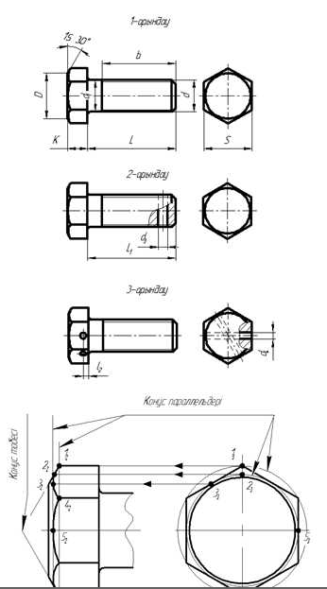
7 сурет
B) Сомын (гайка) ортасында б±ранда ойылѓан тесігі, конустыќ ќиыќжиегі (фаска) бар, д±рыс, кµбіне алты б±рышты призма немесе ќ±лаќшалары бар ќиыќ конус, немесе оймакілтектері бар цилиндр тєрізді тетікбµлшек болып табылады. Ќызметіне немесе пайдалану жаѓдайына байланысты олар алтыжаќты, алтыжаќты жармалы немесе тєжді деп бµлінеді. Алтыжаќты сомын µте кењ ќолданылады. М±ндай сомындар екі т‰рде (8 сурет): жоѓары ќалыпты жєне т±рпайы дєлдікпен (А, В, С дєлдік сыныптарына сєйкес), ќалыпты биіктікте, тапал, биік жєне µте биік етіп, «кілтке арналѓан» µлшемді ќалыпты етіп немесе кішірейтіп, б±ранда ќадамын ірі немесе ±саќ етіп шыѓарылады.
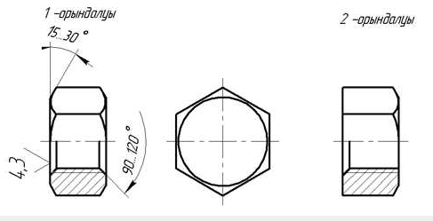
8 сурет
Сомын шартты белгілеу мысалдары:
1-мысал. Сомын 2М12x1,25-6Н.12.40x016 МСТ 5916-70 белгілеуінде 2-орындалуы, б±ранда диаметрі 12 мм., ќадамы ±саќ 1,25 мм., 6Н – шаќтама µрісі (белгілеудіњ басќа бµліктері т‰сіндіруді талап етпейді).
2-мысал. Сомын М12-6Н.04 МСТ 2526-70 1 орындау т‰рі бойынша (жазылмайды), ірі ќадамды б±рандасы бар (жазылмайды), 04 де белгіленетін беріктік класы бойынша, ќаптамасыз, тапал, кілтке арналѓан µлшемі кішірейтілген А дєлдік класы (б±ларды стандарт нµмірі аныќтайды) бойынша жасалѓан сомын. Осыѓан ±ќсас тєртіппен жармалы (1-орындау т‰рі жазылмайды) жєне тєжді (2-орындау) сомындарды белгілейді, мысалы: Сомын М16-6Н.5 МСТ 5918-73 . Сомын 2М12x1,25-6Н.5.019 МСТ 5918-73.
C) Б±рама (винт) деп бір ±шына б±ранда ойылѓан, екінші ±шында басы бар (б±раманыњ кейбір т‰рлелінде басы болмауы м‰мкін) цилиндрлік стерженьді атайды.
Б±рамалар екі т‰рлі болады- бекіту жєне ќондыру б±рамалары. Бекіту б±рамалары тетікбµлшектерді біріктіруге ќолданылады, ал ќондыру б±рамалары сањылауларды реттеуге жєне ќ±растыру кезінде тетікбµлшектер жылжып кетпеу ‰шін ќызмет атќарады. Ењ кµп б±рамалар 9 суретте кµрсетілген: МСТ 1491-80 бойынша жасалатын цилиндрлік басы бар (9, а-сурет); МСТ 17473-80 бойынша жасалатын жартылай дµњгелек басы бар (9, є-сурет); МСТ 14745-80 бойынша жасалатын жасырын (9, б-сурет); МСТ 14474-80 бойынша жасалатын жартылай жасырын (9, в-сурет) бастары бар б±рамалар.
Б±рамалар бµлшектердіњ шартты белгілеу мысалдары:
1-мысал. Б±рама АМ8-6gx50.48 МСТ 1491-80 цилиндрлік басы бар, А дєлдігінде орындалѓан б±рама (белгілеуініњ басќа бµліктері т‰сіндіруді талап етпейді).
2-мысал. Б±рама В2 М12x1,25.6gx50.109.40x0.19 МСТ 17473-80 жартылай дµњгелек басы бар, 2-орындауда, 40X маркалы болаттан жасалѓан б±рама (белгілеудіњ басќа бµліктері т‰сіндіруді талап етпейді).
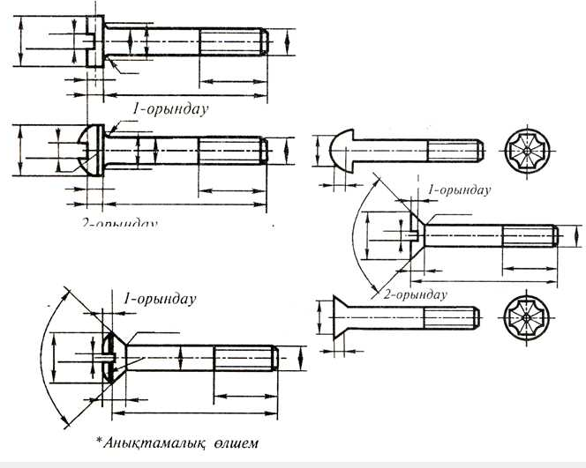
9 сурет
D) Тыѓырыќ (шайба) єдетте дµњгелек пішінді, ортасында цилиндрлік тесігі бар пластина болып табылады. Олар б±рандамалар, сомындар, б±рамас±ќпалар астына тетікбµлшек беті сыдырылмау ‰шін жєне бекіту тетікбµлшектері µзінен-µзі б±ралып кетпеу ‰шін ќойылады. Стандарт тыѓырыќтар ќалыпты, ‰лкейтілген, кішірейтілген деп бµлінеді. Пішіні мен ќызметіне ќарай олар былай бµлінеді: 9 сурет жалпы ќызмет атќаратын дµњгелек (10, а-сурет), квадратты, серіппелі (11 сурет), кµптабанды, тоќтататын, сфералыќ, алынатын, ќиѓаш жєне т.б.
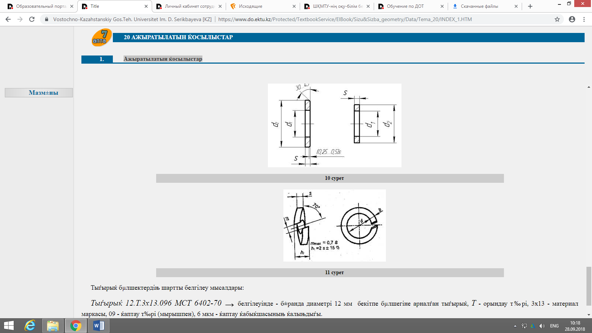
10 сурет
11 сурет
Тыѓырыќ бµлшектердіњ шартты белгілеу мысалдары:
Тыѓырыќ 12.Т.3x13.096 МСТ 6402-70 белгілеуінде - б±ранда диаметрі 12 мм бекітпе бµлшегіне арналѓан тыѓырыќ, Т - орындау т‰рі, 3x13 - материал маркасы, 09 - ќаптау т‰рі (мырышпен), 6 мкм - ќаптау ќабыќшасыныњ ќалыњдыѓы.
Кµміртекті жєне легирленген болаттан жасалѓан б±рандама, сомын, б±рамас±ќпа µздерініњ белгілеуінде мына 12 беріктік класыныњ біреумен сипатталады: 3.6, 4.6, 4.8, 5.6, 6.6, 6.8, 8.8, 10.9, 12.9, 14.9. Беріктік класы белгілеуіндегі сандарды бір-біріне кµбейткенде мПа - мен µлшенетін металл аќќышыѓы шегі аныќталады. Егер бірінші санды 10-ѓа кµбейтсе, онда мПа - мен µлшенетін ‰зілуге уаќытша ќарсыласу мєні пайда болады. Белгілеуде сандар арасындаѓы н‰ктені ќоймай 36, 46 жєне т.б. т‰рде жазылады.

